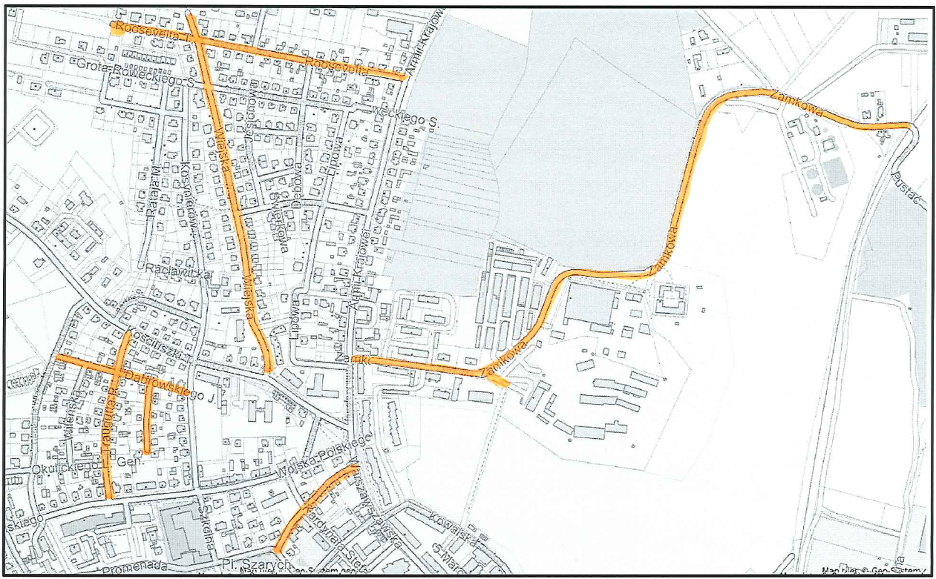
Załącznik nr 3 do uchwały Rady Powiatu Goleniowskiego nr ….. z dnia …….

